СОВЕТ ВАВИЛОВСКОГО СЕЛЬСКОГО ПОСЕЛЕНИЯ
РЕШЕНИЕ
19.06.2017 д.Вавиловка № 15
О внесении изменений в решение Совета Вавиловского сельского поселения от 25.12.2013 года № 56 «Об утверждении Правил землепользования и застройки муниципального образования «Вавиловское сельское поселение» Бакчарского района Томской области
Принимая во внимание результаты публичных слушаний от 07.12.2016 г. по обсуждению изменений в Правила землепользования и застройки Вавиловского сельского поселения Бакчарского района Томской области и руководствуясь Федеральным законом РФ № 131-ФЗ от 06.10.2003 г. «Об общих принципах организации местного самоуправления в Российской Федерации», Градостроительным кодексом Российской Федерации, Уставом Вавиловского сельского поселения,
Совет Вавиловского сельского поселения решил:
1. Внести следующие изменения в графические материалы Правил землепользования и застройки Вавиловского сельского поселения Бакчарского района Томской области, утвержденные решением Совета Вавиловского сельского поселения от 25.12.2013 года № 56 «Об утверждении Правил землепользования и застройки муниципального образования «Вавиловское сельское поселение» Бакчарского района Томской области»:
1.1 На карте градостроительного зонирования территории муниципального образования «Вавиловское сельское поселение» Бакчарского района Томской области изменить часть «зоны застройки индивидуальными жилыми домами с участками личных подсобных хозяйств Ж-1 в юго-восточной части д.Сухое площадью 25000 кв.м.» на «зону производственных объектов IV-V класса» согласно приложению 1.
1.2 На карте градостроительного зонирования территории муниципального образования «Вавиловское сельское поселение» Бакчарского района Томской области изменить «зону резервируемую под жилую застройку за расчетный срок Ж 1 в северо-западной части д.Вавиловка площадью 45000 кв.м.» – на «зону производственных объектов IV – V класса» согласно приложению 2;
2. Обнародовать настоящее решение в местах для обнародования и разместить на официальном сайте администрации Вавиловского сельского поселения spvavilovo.tomsk.ru и на сайте ФГИС ТП в сети Интернет.
- Настоящее решение вступает в силу с момента принятия.
- Контроль за исполнением настоящего решения возложить на Главу Вавиловского сельского поселения Иванова П.А.
- Схемы планируемых функциональных зон прилагаются.
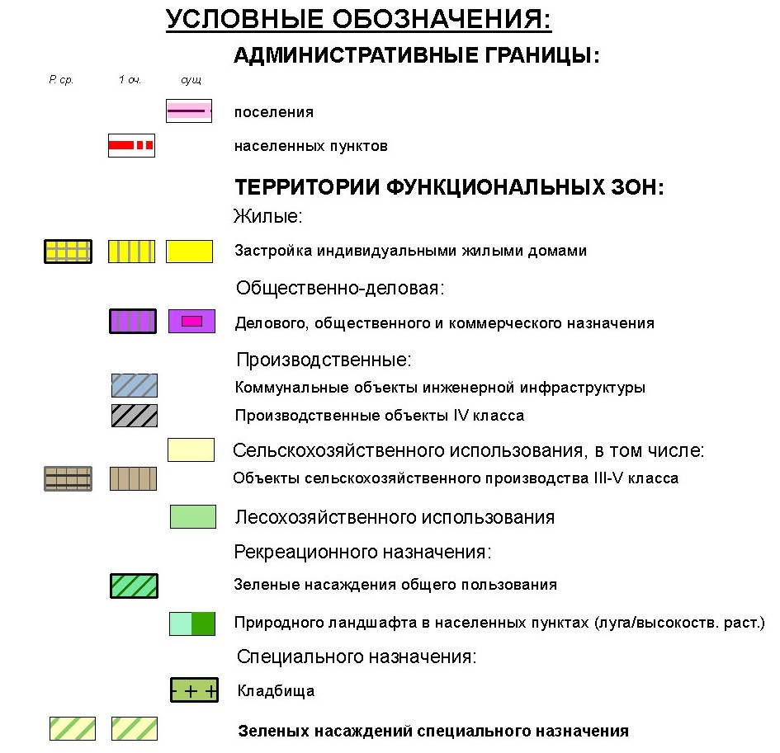
Глава Вавиловского сельского поселения: П.А.Иванов
Приложение № 1
Планируемые изменения градостроительного зонирования
в правилах землепользования и застройки МО «Вавиловское сельское поселение» Бакчарского района Томской области на территории д. Сухое.

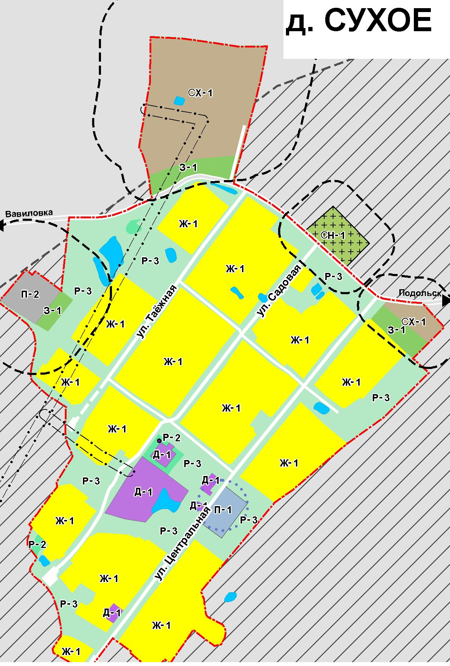
Существующее зонирование: зона ландшафтных
территорий населенных пунктов
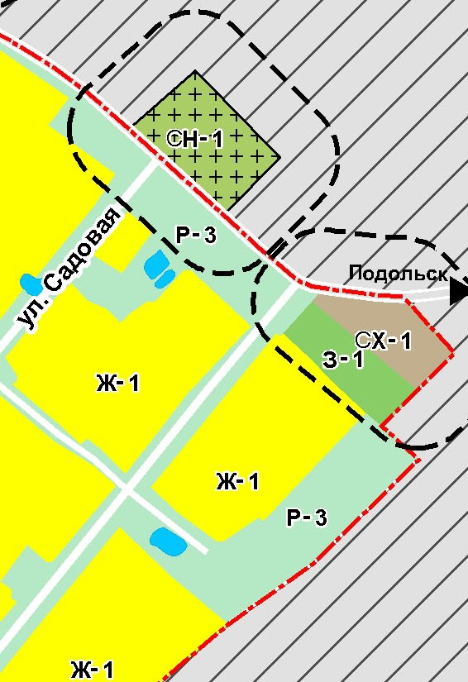

Планируемое зонирование:
зона производственных объектов
IV - V класса
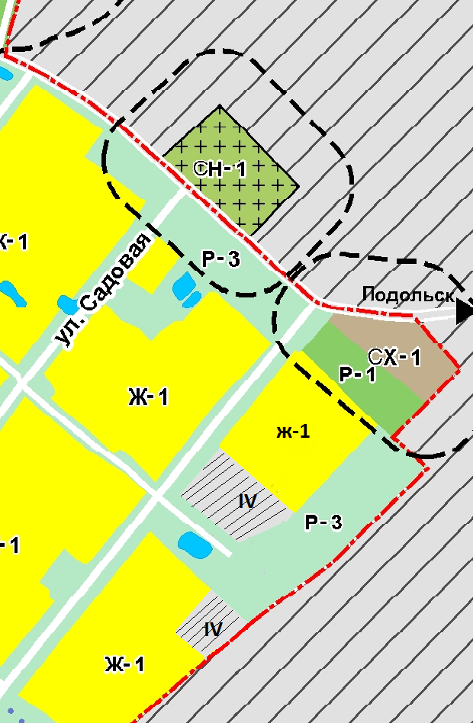

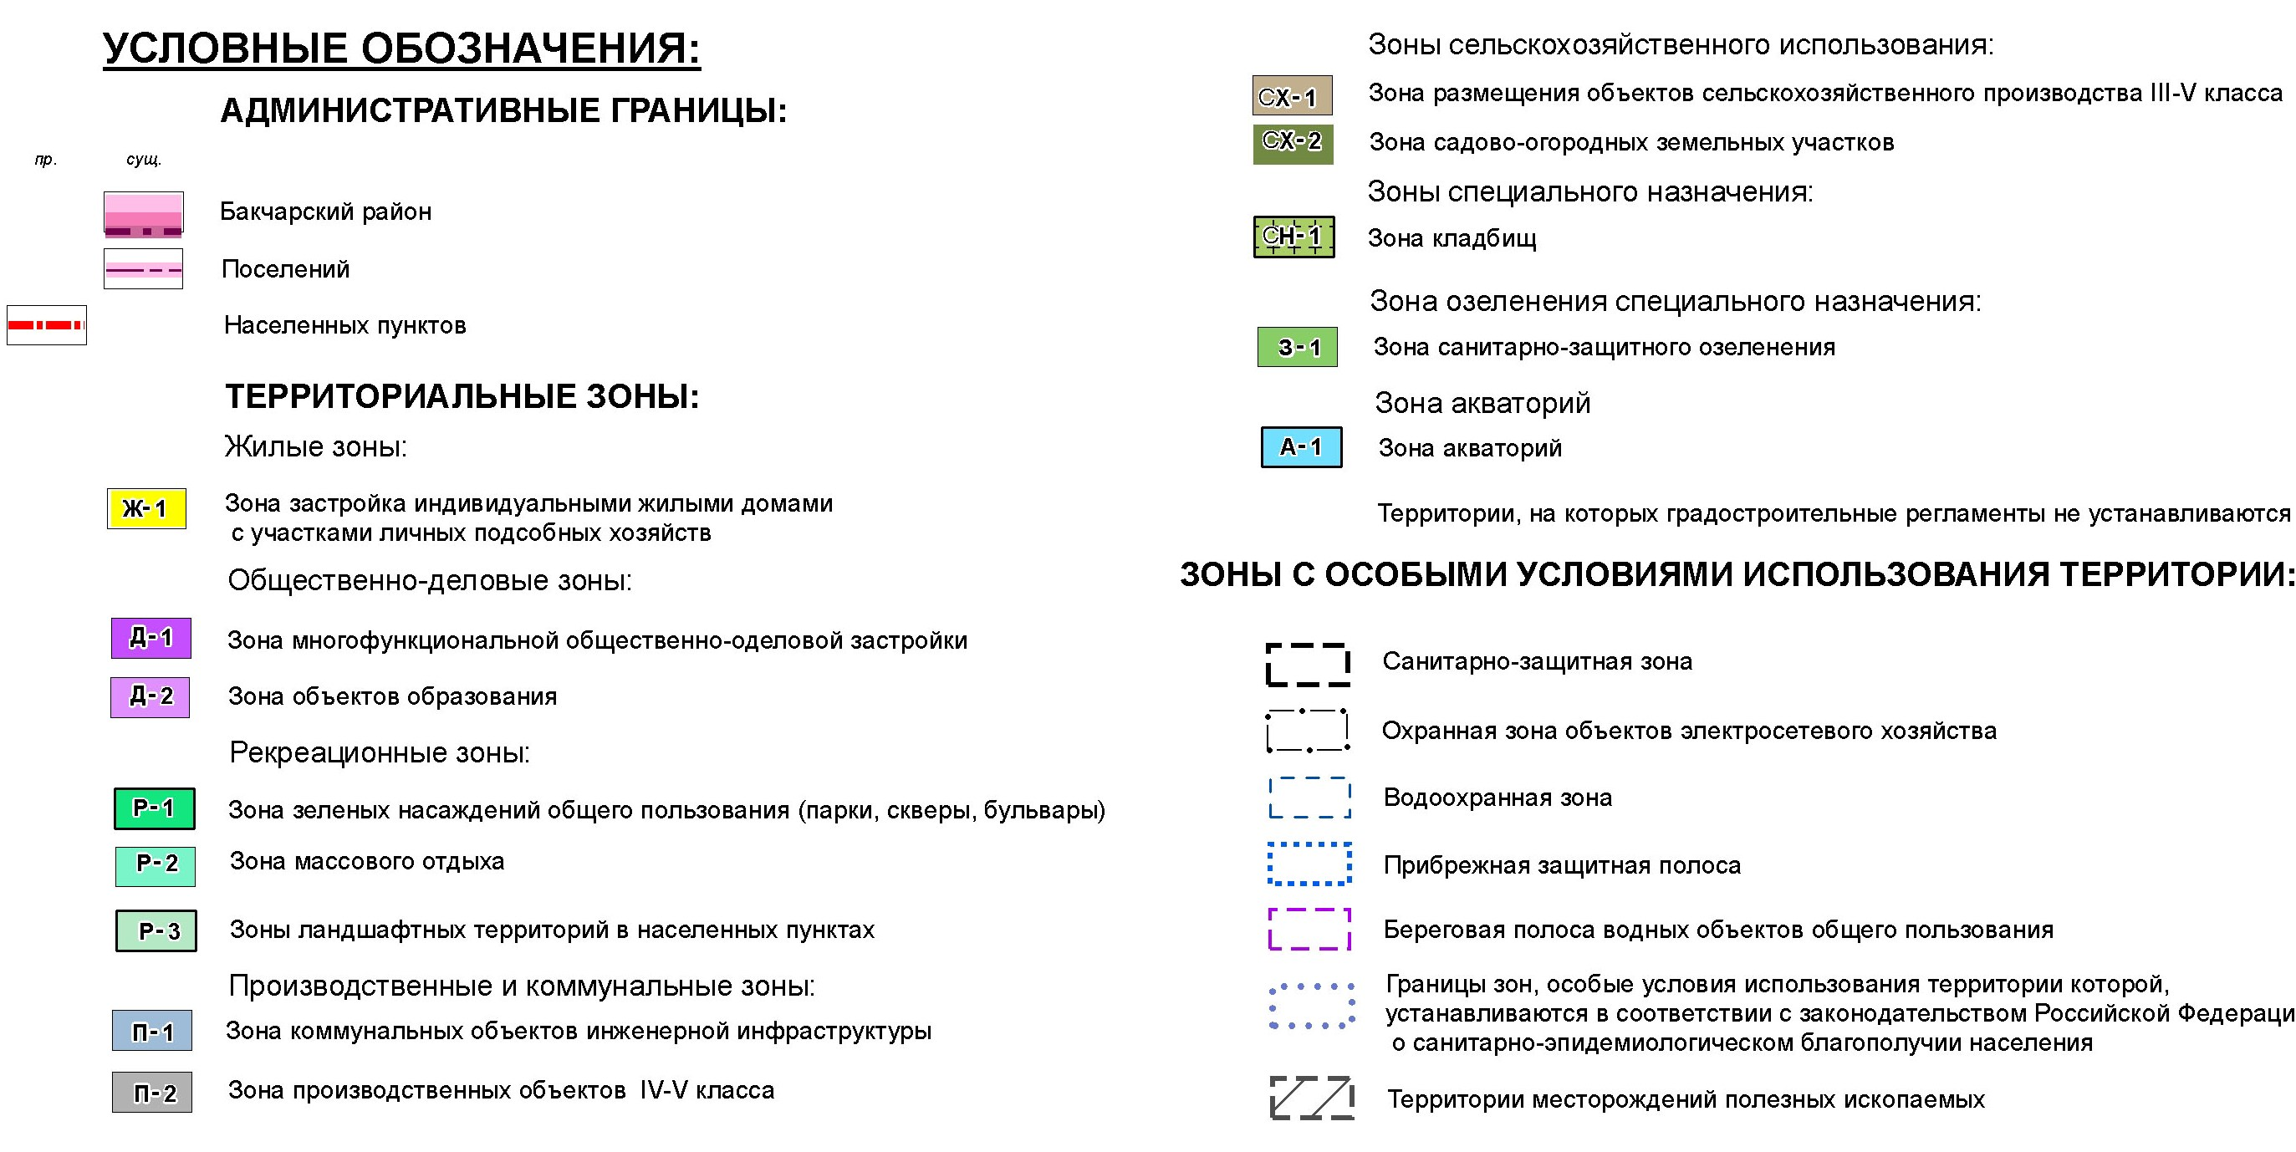

Приложение 2
Планируемые изменения градостроительного зонирования в правилах землепользования и застройки МО «Вавиловское сельское поселение» Бакчарского района Томской области на территории д. Вавиловка.

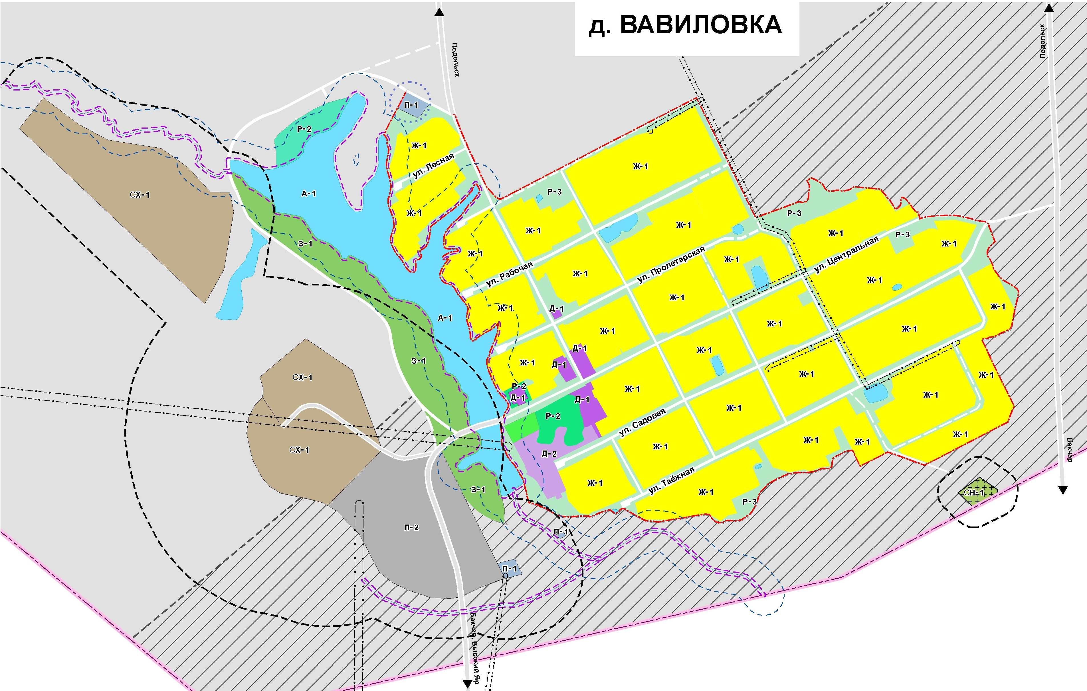
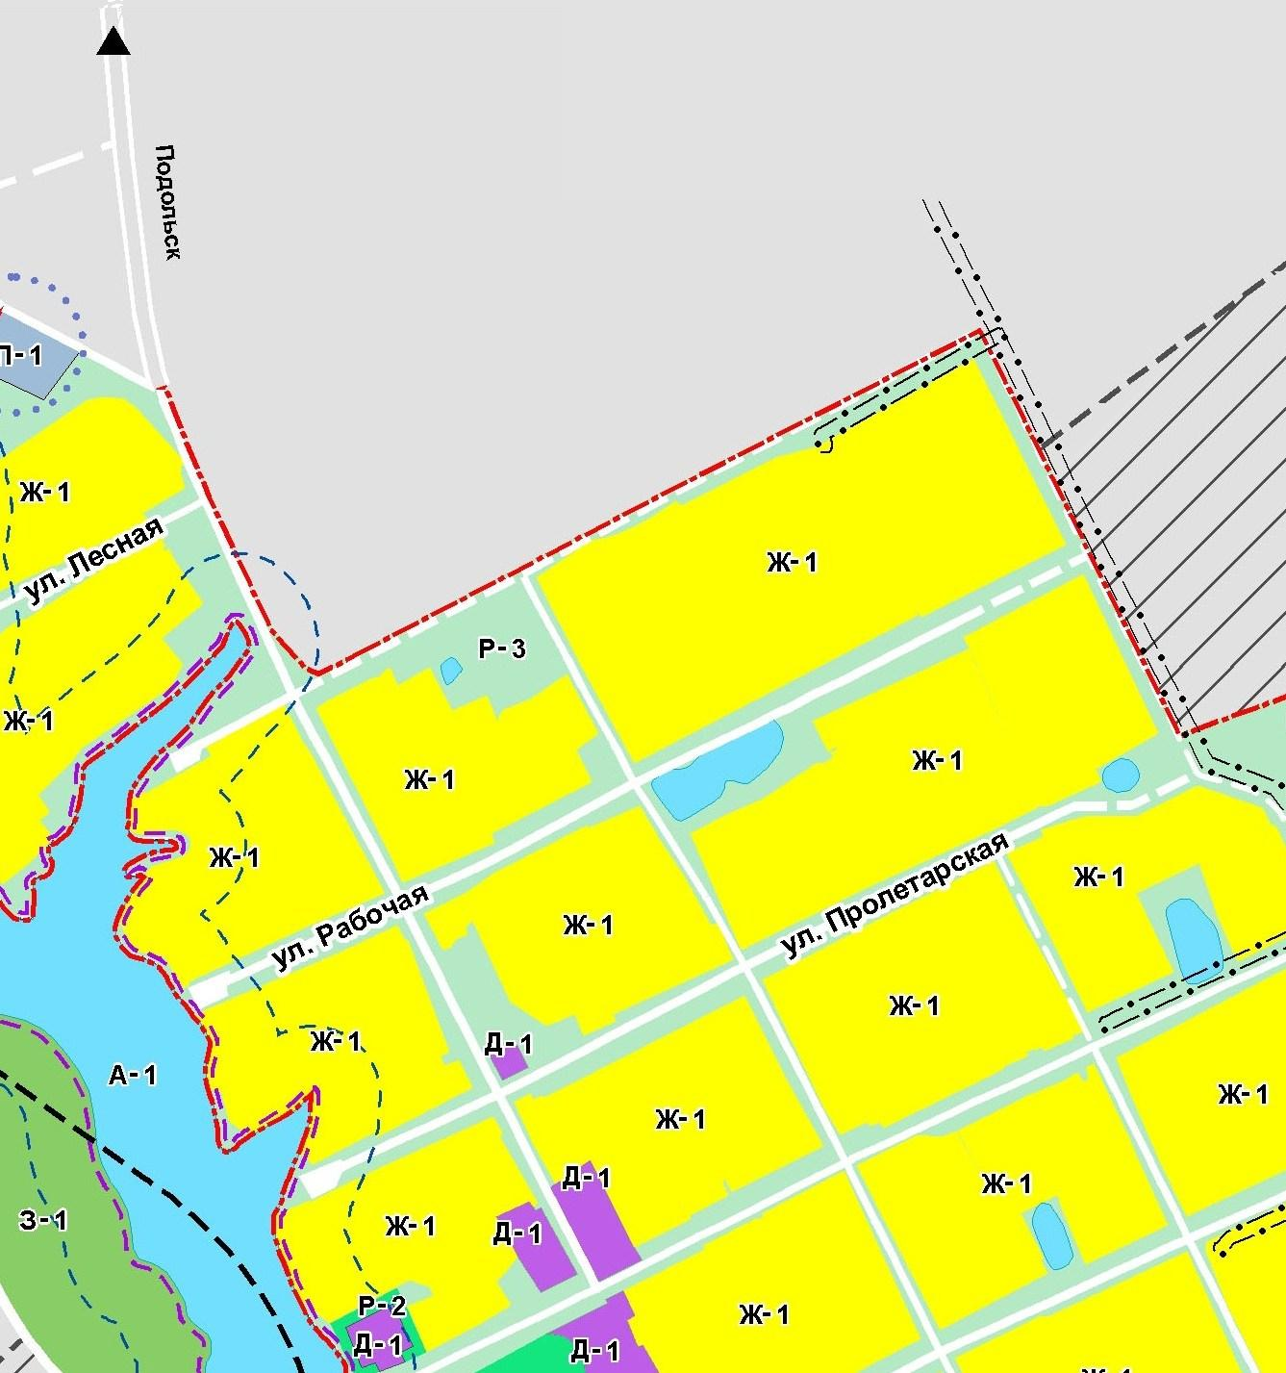

Существующее зонирование:

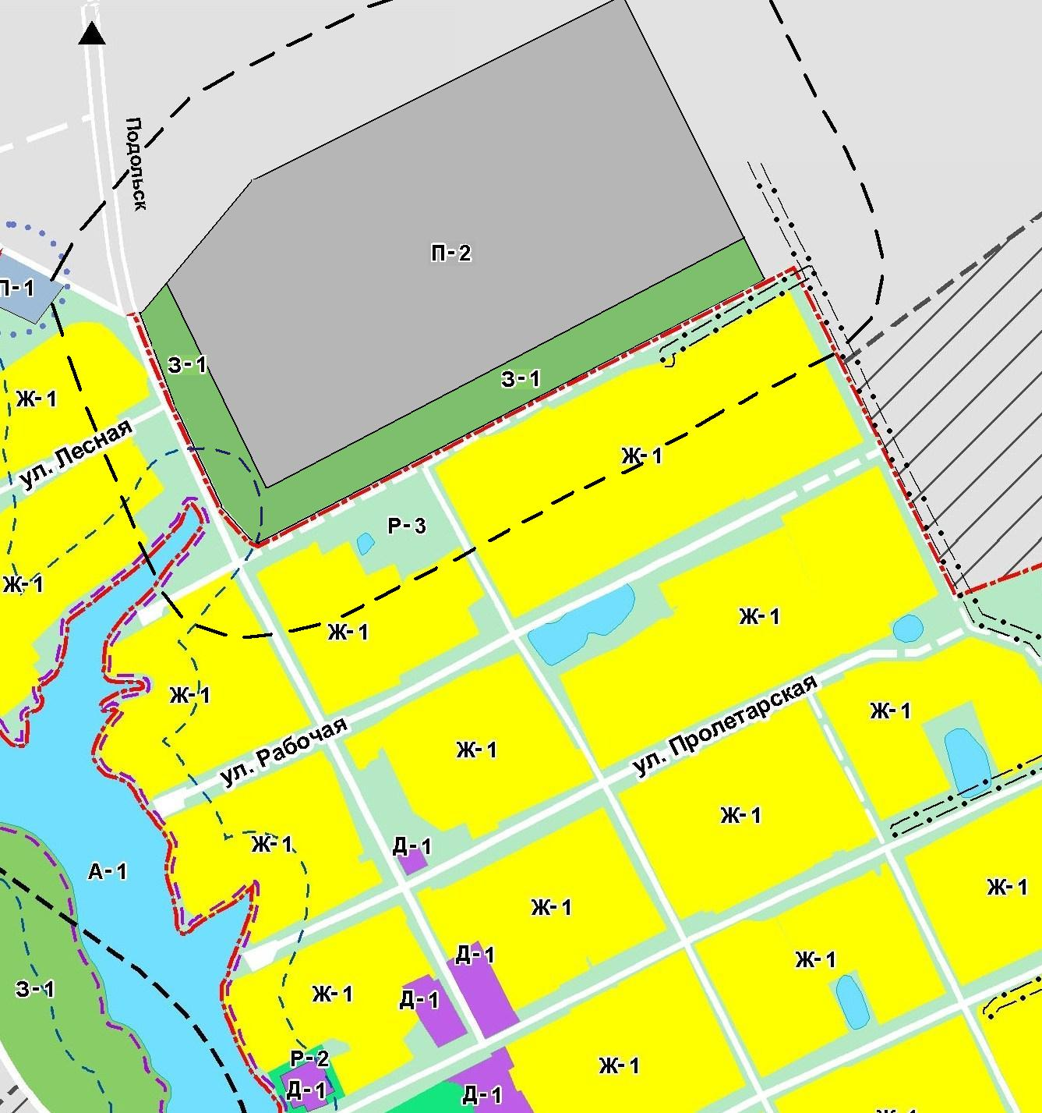

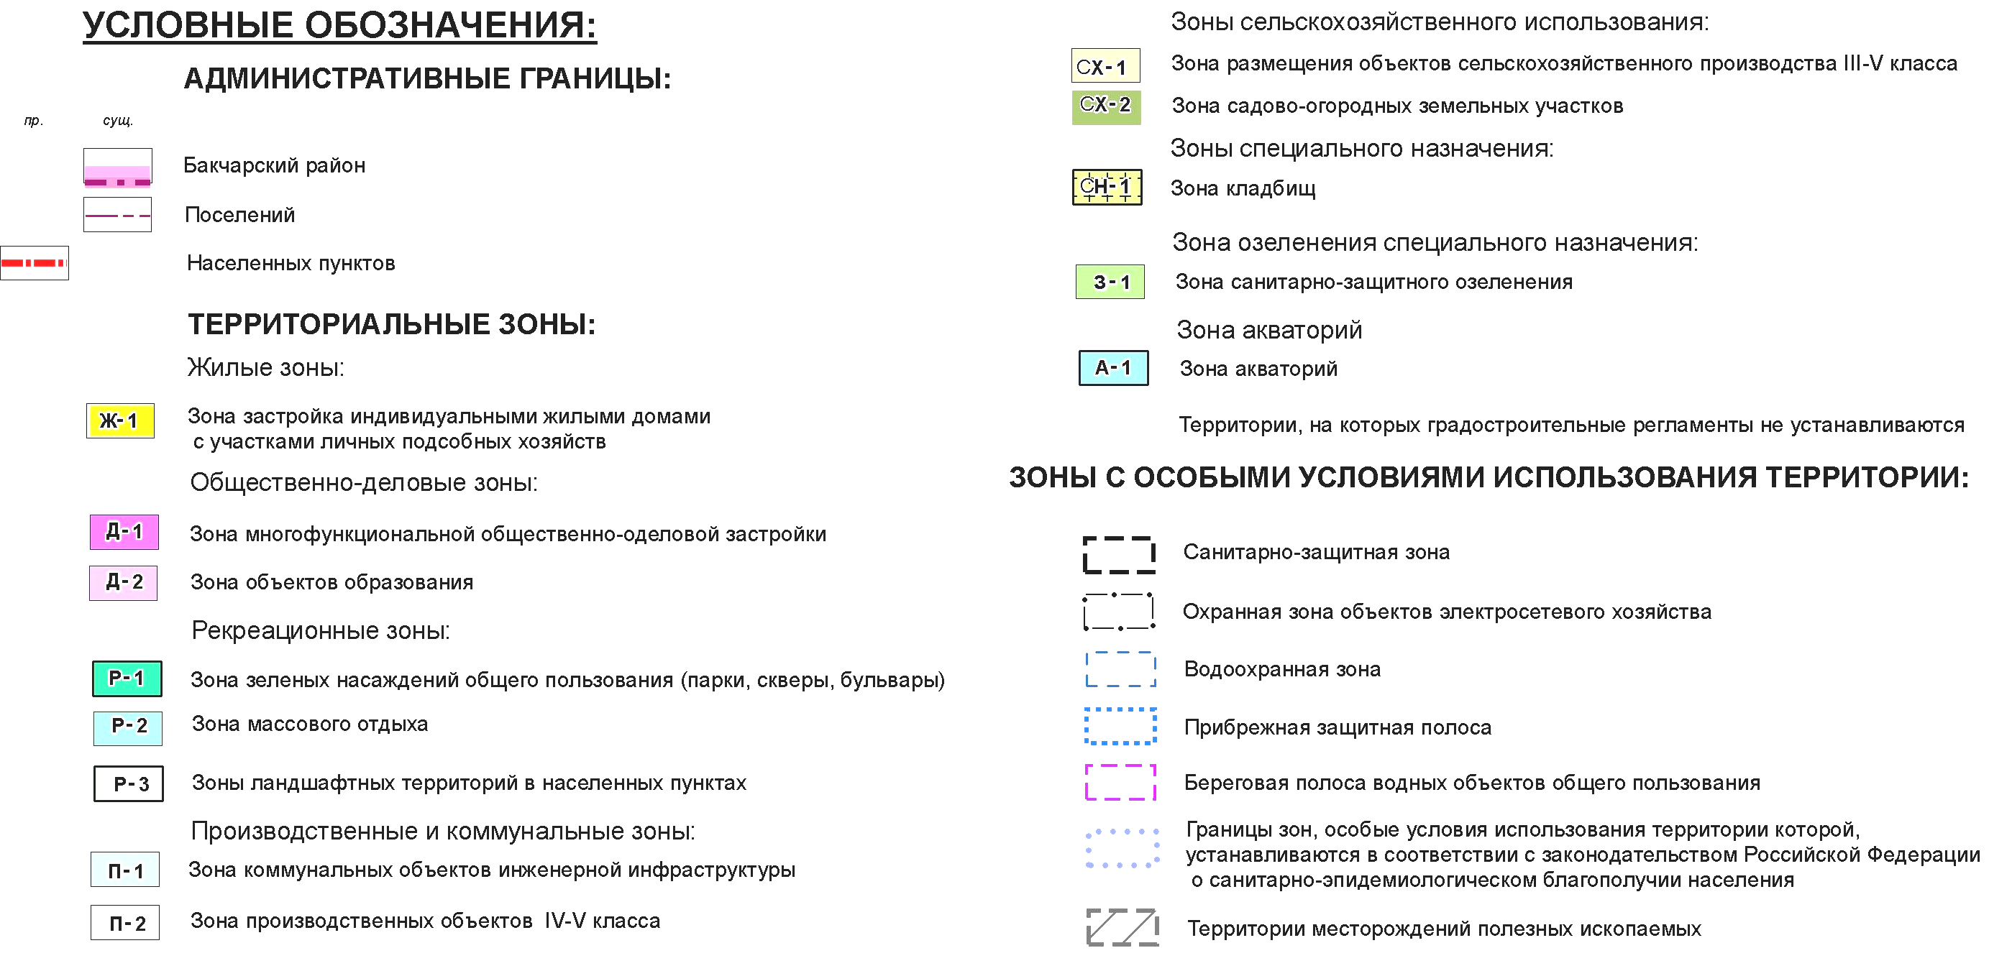

Планируемое зонирование:
зона производственных объектов
IV - V класса

